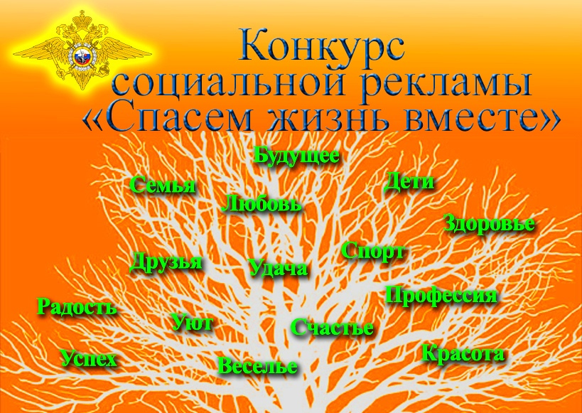

Конкурс социальной рекламы «Спасем жизнь вместе» пройдет
в Республике Алтай
Цель мероприятия является привлечение внимания общественности к проблеме незаконного потребления наркотических средств, психотропных веществ и формирования в обществе негативного отношения к их незаконному потреблению.
Конкурс проводится ежегодно в два этапа (региональный и федеральный). В нем могут принять участие физические и юридические лица, а также авторские коллективы.
Работы представляются по нескольким номинациям – «Лучший макет наружной социальной рекламы, направленной на снижение спроса на наркотики», «Лучший видеоролик антинаркотической направленности и пропаганды здорового образа жизни», «Лучший буклет антинаркотической направленности и пропаганды здорового образа жизни». Победители получат дипломы и ценные подарки.
Региональный этап пройдет в территориальных органах МВД России в период с 10 января по 20 февраля, в ходе которого осуществляется проведение предварительного конкурсного отбора. Работы, признанные лучшими в каждой из номинаций на региональном этапе, примут участие в финальном этапе конкурса на федеральном уровне, который состоится с 25 февраля по 1 июня 2020 года в Главное управление по контролю за оборотом наркотиков Министерства внутренних дел Российской Федерации.
Работы принимаются до 20 февраля 2020 года в МВД по Республике Алтай на электронную почту
giosmvd-ra@mail.ru, etyryshkina2@mvd.ru или по адресу: г.Горно-Алтайск, проспект Коммунистический, 40; с. Майма ул. Ленина, д. 8. Контактные телефоны: 8(38822)9-20-51, 9-26-15.

